竞争性谈判采购文件

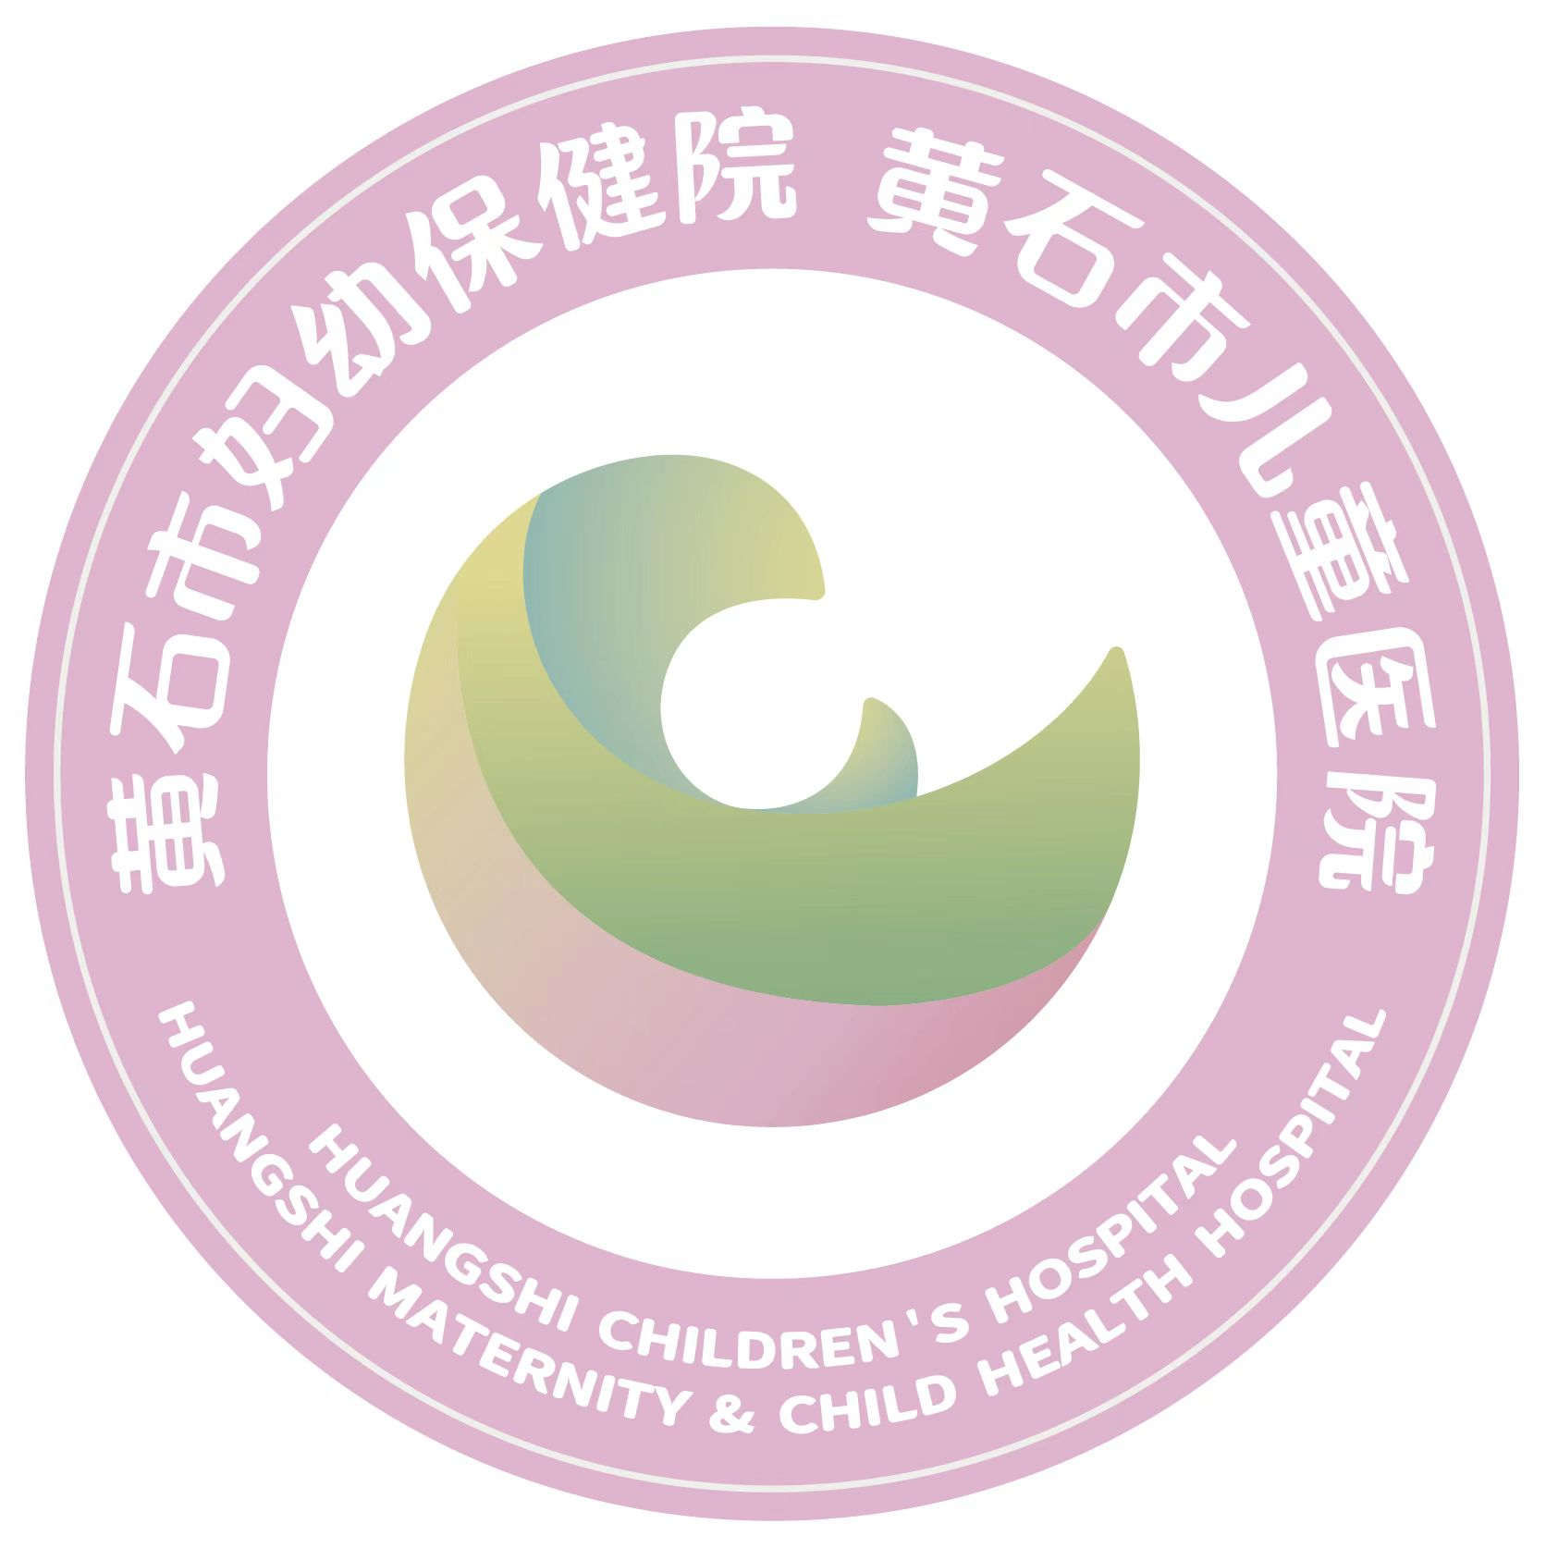

项目名称：鄂东医疗集团市妇幼保健院冲洗液加压器采购项目
响应人名称：鄂东医疗集团市妇幼保健院
2022年11月

第一章 谈判邀请函
根据鄂东医疗集团市妇幼保健院的需求，就冲洗液加压器采购项目以竞争性谈判方式进行采购，欢迎符合资格条件的磋商供应商参与本报名。
一、项目基本情况
1、项目名称：鄂东医疗集团市妇幼保健院冲洗液加压器采购项目；
2、采购方式：竞争性谈判；
3、项目预算：8万元（超过预算报价视为无效投标）；
4、数量：2台；
二、申请人的资格要求
1.供应商必须持有独立法人资格的有效期内的营业执照。
2.投标人必须提供法定代表人授权委托书及代理人身份证。
3.须提供医疗器械生产许可证、医疗器械经营许可证（或医疗器械经营备案凭证）、医疗器械产品注册证及附页（或医疗器械备案凭证），以及提供制造商对本项目的专项授权；
4.投标人必须提供产品彩页、参数、标准的配置清单，可靠的、正常的售后服务和技术服务；
5.供应商参加政府采购活动前三年内未被列入“信用中国”网站(www.creditchina.gov.cn)失信被执行人、重大税收违法失信主体、政府采购严重违法失信行 为记录名单和“中国政府采购”网站（www.ccgp.gov.cn）政府采购严重违法失信行为记录名单（以投标截止当日查询结果为准）;
6.参加政府采购活动前三年内，在经营活动中没有重大违法记录;
7.本项目不接受联合体参与谈判。
四、报名及磋商文件获取方式：
1．报名地点：凡有意参加投标者，请携带有效期内的营业执照、税务登记证、组织机构代码证（三证合一只需提供营业执照）、公司法人授权委托书、报名登记表以上证件加盖公章复印件到黄石市妇幼保健院3号楼206办公室报名。
报名时间：2022年 月 日-2022年 月 日（上午8：00-12：00,下午14：30-17：00,节假日除外）。
2、递交标书及开标时间：2022年 月 日下午14:30；
3、招标地点：鄂东医疗集团市妇幼保健院行政楼202会议室；
4、联系方式
采购人：鄂东医疗集团市妇幼保健院
地址：黄石市团城山桂林南路80号
联系人：李老师
电话：0714-6357866
鄂东医疗集团市妇幼保健院
2022年 月 日

第二章 谈判须知
- 说明
1． 适用范围
1．1 本文件适用于本文件类等中所叙述的货物、服务政府采购项目。
2． 定义
2．1“采购人”是指：鄂东医疗集团市妇幼保健院。
2．2 “谈判供应商”是指响应本谈判文件要求，参加谈判的法人或者其他组织。如果该供应商在本次谈判中成交，即成为“成交供应商”。
2．3 “货物”是指供应商制造或组织符合招标文件要求的货物等。投标的货物必须是合法生产的符合国家有关标准要求的货物，并能够按照货物合同规定的品牌、产地、质量、价格和有效期等供货。
2．4 “服务”是指除货物以外的其他政府采购对象，其中包括：谈判供应商设计、开发、集成、安装、调试、技术协助、检验、检定、校准、培训、维修、运输及其他类似义务。
2. 5 “工程”是指建设工程，包括建筑物和构筑物的新建、改建、扩建、装修、拆除、修缮等。
2. 6 “竞争性谈判响应文件”是指：谈判供应商根据本谈判文件要求，编制包含报价、技术和服务等所有内容的文件。

二、 竞争性谈判响应文件的编制
2．竞争性谈判响应文件编制基本要求
2．1谈判供应商对竞争性谈判响应文件的编制应按要求装订和封装（投标文件用纸外型尺寸应统一为A4纸规格，并胶状装订成册，活页装订的投标文件可能导致谈判被拒绝）。
2.2谈判供应商提交的竞争性谈判响应文件以及谈判供应商与采购人就有关谈判的所有来往函电均应使用中文。谈判供应商提交的支持文件和印刷的文献可以使用别的语言，但其相应内容必须附有中文翻译文本，在解释竞争性谈判响应文件时以翻译文本为准。
2.3谈判供应商应认真阅读、并充分理解本文件的全部内容（包括所有的补充、修改内容），承诺并履行本文件中各项条款规定及要求。
2.4 竞争性谈判响应文件必须按本文件的全部内容，包括所有的补充通知及附件进行编制。
2.5 如因谈判供应商只填写和提供了本文件要求的和部分内容及附件，而给评审造成困难，其可能导致的结果和责任由谈判供应商自行承担。
2.6 谈判响应文件的组成
不限于第六章附件内容，应该有的必须提供，如未提供，谈判小组有权拒绝其谈判响应文件

三 、竞争性谈判响应文件的份数、封装和递交
3．谈判响应文件的份数和封装
3．1 谈判供应商应将竞争性谈判响应文件正本一份，副本贰份。
3.2 竞争性谈判响应文件的信封上应写明；
- 竞争性谈判项目编号；
- 竞争性谈判项目名称及包号；
- 谈判供应商名称；

四、谈判的步骤
4.谈判
4．1 第一轮谈判
谈判小组按已确定的谈判顺序，与单一供应商分别就符合采购需求、质量和服务进行谈判，并了解其报价组成的情况。
谈判中，谈判的任何一方不得透露与谈判有关的其他供应商的技术资料、价格和其他信息。
谈判小组一致确定响应供应商符合谈判文件要求的，按谈判文件设定的方法和标准确定成交候选人。第一轮谈判小组未能确定成交候选人的，对谈判文件修正后进行第二轮谈判。
技术规格及要求中技术参数不满足谈判文件要求的，有权否决其投标。
4. 2 谈判文件修正
- 第一轮谈判结束后，各响应供应商退场等候，谈判小组进行合议。根据第一轮谈判掌握的情况，可以对谈判文件进行修改，确定采购内容的详细规格或具体要求，优化采购方案。
- 通知响应供应商集中，谈判小组强调调整后的采购要求，将谈判文件的修改结果以书面形式通知响应供应商，向响应供应商提供较充分的修正时间。
- 响应供应商根据第一轮谈判情况和谈判文件修改书面通知，对原响应文件进行修正，并将修正文件签字（盖章）后密封送交谈判小组。逾时不交的，视同放弃谈判。修正文件与响应文件同具法律效应。
4. 3 最后报价
谈判小组根据修正后的谈判响应文件，要求所有商务评审和技术（服务）评审合格的供应商在规定的时间内进行最后报价。
4. 4 响应供应商的报价均超过了政府采购预算，采购人不能支付的，谈判活动终止；终止后，采购人需要采取调整采购预算或项目配置标准等，或采取其他采购方式的，应当在采购活动开始前获得政府采购监督管理部门批准。

五、确定成交供应商方法
5.确定成交供应商方法
5.1 谈判小组只要求商务评审和技术（服务）评审合格的谈判供应商在规定的时间内进行报价。
5.2 谈判小组将根据需要决定是否要求所有合格的谈判供应商在规定时间内进行第二次或最后报价，该最后报价将作为谈判小组评比的最终依据。
5.3 根据符合采购需求、质量和服务相等且报价最低的原则确定成交供应商。

六、签订合同
6.成交供应商在收到成交通知书后，按规定与采购人签订供货服务合同。

七、适用法律
7. 采购当事人的一切活动均适用于《中华人民共和国政府采购法》及相关规定。

八、最终解释权
8.本招标文件的最终解释权归采购人所有。

第三章 采购项目技术规格、参数及要求

医疗设备项目 | 冲洗液袋用加压器
数量 | 2台套 | 预算金额（万元） | 8
技术参数（※作论证依据，请详细注明）：
- 升降高度（1600～2600）mm，范围误差：±20mm；
- 灌注压力调节范围：（118.5x10³～128.0x10³）Pa；
- 高度刻度线有厘米和英寸进行对照；
- 单钩最大承重≥6KG ；
- 挂钩数量≥4个，可同时悬挂3升加压袋；
- 挂钩均可单独调整高度；
- 可单手操作助力控制按钮；
- 具备自动润滑装置，升降杆正常工作时即可完成自动润滑；
- 挂钩边角钝化处理，防止挂钩刺穿加压袋；
- 半径≥350mm的五角底座；
- 具备锁止功能的医用级脚轮；
- 具备防漏装置，避免内部润滑油泄露。
培训、售后要求：
质保≥3年；免费培训；如遇故障24小时响应，48小时内技术人员上门服务。

第四章 资格审查及谈判评审办法（最低评标价法）
资格审查方法及标准
根据《政府采购法》、《政府采购法实施条例》、《政府采购货物和服务招标投标管理办法》等相关法律法规确定以下资格审查方法及标准。
- 资格审查方法：
采购人或代理机构或采购人委托谈判小组会依据法律、法规及招标文件的规定，对供应商的资格进行审查，以确定供应商资格是否合格。
- 资格审查标准：具体审查因素详见《资格性检查表》
资格审查表（如不符合将导致废标）
序号 | 资格审查因数 | 须提供的资料 | 投标文件对应页码
1 | 具有独立承担民事责任的能力。 | 响应文件中提供营业执照或事业单位法人证书或个体工商户营业执照等证明文件；（复印件加盖公章）  提供法定代表人授权代表委托书。(原件)
2 | 须提供医疗器械生产许可证、医疗器械经营许可证（或医疗器械经营备案凭证）、医疗器械产品注册证及附页（或医疗器械备案凭证），以及提供制造商对本项目的专项授权； | 提供相关资料
3 | 参加政府采购活动前三年内，在经营活动中没有重大违法记录。 | 响应文件中提供参加政府采购活动前3年内在经营活动中没有重大违法记录的书面声明。(原件)
4 | 供应商参加政府采购活动前三年内未被列入“信用中国”网站(www.creditchina.gov.cn)失信被执行人、重大税收违法失信主体、政府采购严重违法失信行 为记录名单和“中国政府采购”网站（www.ccgp.gov.cn）政府采购严重违法失信行为记录名单（以投标截止当日查询结果为准）。 | 由采购人当日查询并打印存档
说明：以上内容必须符合，如有漏项、缺项的将导致投标将拒绝。
一、评审方法
本项目采用的是最低评标价法，最低评标价法，是指竞争性响应文件满足竞争性谈判文件全部实质性要求且投标报价最低的供应商为成交候选人的评标办法。如若提供相同品牌产品的不同供应商参加同一项目下投标的，以其中通过资格审查、符合性审查且报价最低的参加谈判；报价相同的，由采购人或者采购人委托谈判小组按照竞争性谈判文件规定的方式确定一个参加的谈判的供应商，竞争性谈判文件未规定的采取随机抽取方式确定，其他投标无效。
二、谈判程序
谈判工作由谈判小组负责。谈判小组为三人及以上的单数。
1.谈判评审原则及谈判评审办法
1.1 谈判工作必须遵循竞争性、公正性、公平性及经济效益的原则。
1.2 各供应商递交的竞争性谈判响应文件是谈判确定成交供应商的主要依据。
1.3 谈判小组所有成员集中与各供应商分别进行谈判。在谈判中，谈判的任何一方不得透露与谈判有关的其他供应商的技术资料、价格和其他信息。否则将失去成交的机会。
1.4 在谈判过程中，谈判小组可以书面方式要求供应商人对其竞争性谈判响应文件中含义不明确、对同类问题表述不一致或有明显文字和计算错误的内容进行书面澄清、说明或补正。
2.谈判评审程序
2.1 响应性评审
2.1.1 谈判小组验各供应商法人（负责人）或委托授权人的身份。供应商法人（负责人）或委托授权人身份与竞争性谈判响应文件不符的、竞争性响应文件未按要求加盖印章和签字的，谈判小组将拒绝该供应商参加谈判。
2.1.2 谈判小组根据竞争性谈判文件规定的供应商资格条件、评定成交的标准等事项对供应商提交的竞争性谈判响应文件进行评审，符合性审查不符合竞争性谈判文件要求的竞争性谈判响应文件按无效文件处理（详见符合性审查表），不进入谈判，并告知有关供应商。
三、 谈判的步骤
1 第一轮谈判
谈判小组按已确定的谈判顺序，与单一供应商分别就符合采购需求、质量和服务进行谈判，并了解其报价组成的情况。
谈判中，谈判的任何一方不得透露与谈判有关的其他供应商的技术资料、价格和其他信息。
谈判小组一致确定响应供应商符合谈判文件要求的，按谈判文件设定的方法和标准确定成交候选人。第一轮谈判小组未能确定成交候选人的，对谈判文件修正后进行第二轮谈判。
技术规格及要求中技术参数不满足谈判文件要求的，有权否决其投标。
2 谈判文件修正
第一轮谈判结束后，各响应供应商退场等候，谈判小组进行合议。根据第一轮谈判掌握的情况，可以对谈判文件进行修改，确定采购内容的详细规格或具体要求，优化采购方案。
通知响应供应商集中，谈判小组强调调整后的采购要求，将谈判文件的修改结果以书面形式通知响应供应商，向响应供应商提供较充分的修正时间。
响应供应商根据第一轮谈判情况和谈判文件修改书面通知，对原响应文件进行修正，并将修正文件签字（盖章）后密封送交谈判小组。逾时不交的，视同放弃谈判。修正文件与响应文件同具法律效应。
3 最后报价
谈判小组根据修正后的谈判响应文件，要求所有商务评审和技术（服务）评审合格的供应商在规定的时间内进行最后报价。
响应供应商的报价均超过了政府采购预算，采购人不能支付的，谈判活动终止；终止后，采购人需要采取调整采购预算或项目配置标准等，或采取其他采购方式的，应当在采购活动开始前获得政府采购监督管理部门批准。
4 确定成交供应商方法
谈判小组只要求商务评审和技术（服务）评审合格的谈判供应商在规定的时间内进行报价。
谈判小组将根据需要决定是否要求所有合格的谈判供应商在规定时间内进行第二次或最后报价，该最后报价将作为谈判小组评比的最终依据。
谈判小组根据符合采购需求、质量和服务相等，且最终报价最低的为入围供应商。
第六章 响应文件格式

封面：

竞争性磋商响应文件
（正本/副本）

项目名称：
磋商内容：

供应商名称：（公章）
年 月 日

1. 谈判书
致：鄂东医疗集团市妇幼保健院
根据贵方 （项目编号，项目名称）的谈判公告， （供应商名称、地址）正式授权 （授权代表姓名，职务）以本公司的名义提交竞争性磋商响应文件正本一 份、副本贰份。
并进行如下承诺：
1、我公司在本响应文件中所提供的全部证明文件均真实有效，我方承诺对其真实性负责并承担相应后果；
2、我公司在本响应文件中所响应的内容均将成为签订合同的依据，并承诺按响应内容提供相应服务；
3、我公司与采购人和政府采购代理机构没有任何隶属关系或其他利益关系；
4、我公司满足《中华人民共和国政府采购法》第二十二条规定；
5、单位负责人为同一人或者存在直接控股、管理关系的不同供应商，不得参加本项目同一合同项下的政府采购活动。
6、为本采购项目提供整体设计、规范编制或者项目管理、监理、检测等服务的，不得再参加本项目的其他招标采购活动。
7、我公司若有幸成为本项目的成交供应商，则我公司承诺按照采购文件及成交结果公告规定的方式、时间和金额向政府采购代理机构交纳代理服务费。逾期未交，采购人及政府采购代理机构有权将我公司上报至政府采购监管部门，并承担被列入政府采购失信行为名单之风险。
8、其它承诺(如有的话可自行填写)。
在此，我方宣布同意如下：
1、将按采购文件的规定履行合同责任和义务；
2、已详细审查全部采购文件，包括补充文件等（如有），我们完全理解并同意放弃对这方面有不明、误解及异议的权力；
3、本响应文件有效期为提交响应文件截止之日起 90 个日历天；
4、同意提供按照贵方可能要求的与本磋商项目有关的一切数据或资料；
供应商名称（公章）：
法定代表人或授权代表（签字或盖章）：
日期： 年 月 日

2. 报价一览表
项目名称：
供应商名称
产品名称 | 填写医疗器械注册证产品名称
制造商名称、国别
规格、型号 | 填写医疗器械注册证规格型号
数量
质保期
交货期
磋商总报价 | 大写: （ 小写 ： 元）
备注
说明：
（1）人民币报价。
（2）价格应按照“供应商须知” 的要求报价。
磋商供应商法定代表人或授权代表签字：
磋商供应商名称（签章）：
时 间： 年 月 日
- 法定代表人身份证明书
兹证明（姓名）在我单位任职务，系（供应商）的法定代表人。
供应商（盖章）：
法定代表人（签章）：
性别：年龄：
年 月 日
法定代表人身份证（复印件）：

注：
  - 本表适用于供应商不授权代理人，而由法定代表人直接参加磋商并签署响应文件的情况；
  - 如供应商具有企业法人代表证书，则还应在本证明书后附上企业法人代表证书复印件。

- 法定代表人授权书
鄂东医疗集团市妇幼保健院：
兹授权 同志为我公司参加贵单位组织的（项目名称） 采购活动的供应商代表人，全权代表我公司处理在该项目采购活动中的一切事宜。
代理期限从 年 月 日起至 年 月 日止。
授权单位（签章）：
法定代表人（签字或盖章）：
签发日期： 年 月 日
附：
代理人工作单位：
职务： 性别：
身份证号码：
粘贴法定代表人及被授权人身份证（复印件）：

- 无重大违法记录声明
采购人和采购代理机构：
我方在此声明，我方在参加本次政府采购活动前三年内，在经营活动中没有以下重大违法记录：
1.我方因违法经营被追究过刑事责任；
2.我方因违法经营被责令停产停业、吊销许可证或者执照；
3.我方因违法经营被处以较大数额罚款等行政处罚。
随本声明附上我方参加本次政府采购活动前3年内发生的诉讼及仲裁情况表以及相关的法律证明文件供贵方核验。我方保证上述信息的完整、客观、真实、准确，并愿意承担我方因提供虚假材料谋骗取中标、成交所引起的一切法律后果。
特此声明！

磋商供应商法定代表人或授权代表签字：
磋商供应商名称（签章）：
时 间： 年 月 日

- 与本次招标有关的技术文件
1．货物名称、型号、规格、数量、技术性能、特点。
2．产品样本、使用保养说明书、图纸、彩色宣传资料等技术资料。
3．产品检测报告和鉴定证书（全部内容的复印件）。
4．生产所提供货物或类似货物的业绩。
5．保证交货期的措施
6．人员培训计划及方案。
7．售前、售后服务内容（对有偿、无偿应分别列出），售后服务网点情况。

7.供应商认为需提供的相关资料

格式不限 供应商自拟

